ETUDE DE CAS   
Bases de données Jeu de cartes

Table des matières

Étapes de la démarche Merise 1

Règles de gestion 2

Règles d’organisation 2

Dictionnaire des données 2

Dépendances fonctionnelles 2

Modèle Conceptuel des Données (MCD) 3

Modèle Logique des Données (MLD) 3

# Étapes de la démarche Merise

1. Règles
   1. Règles de gestion
   2. Règles d’organisation
2. Dictionnaire des données
3. Dépendances fonctionnelles
4. Modèle Conceptuel des Données
5. Modèle Logique des Données
6. Modèle Physique des Données

# Règles de gestion

**Association « One to Many »**

Une **carte** est caractérisée par 1 et un 1 **type de cartes.**Un **type de cartes** caractérise 0 ou plusieurs **cartes.**

**Association « Many to Many »**

Une **carte** est possédée par 0 ou plusieurs **joueurs**.  
Un **joueur** possède 0 ou plusieurs **cartes**.

# Règles d’organisation

Un joueur ne peut posséder qu’un exemplaire de chaque carte.

Un joueur doit posséder au moins 1 carte.

# Dictionnaire des données

Identification des données qui devront être stockées et manipulées.

|  |  |  |  |  |
| --- | --- | --- | --- | --- |
| Mnémonique | Signification | Type | Longueur | Contraintes |
| card_name | Le nom de la carte | AN | 20 | identifiant |
| card_power | La puissance de la carte | N | 3 | obligatoire. 1 à 100 |
| card_armor | L’armure de la carte | N | 3 | obligatoire. Min=1, max=100 |
| card_spell | Le pouvoir (sort) de la carte | AN | 150 | facultatif |
| type_id | identifiant numérique du type de la carte | N | 10 | identifiant, auto incrémenté |
| type_name | nom du type de carte (classe) | A | 20 | obligatoire |
| type_description | Description du type de carte | AN | 500 | facultatif |
| type_energy | énergie vitale | A | 20 | obligatoire |
| player_name | Pseudonyme du joueur | AN | 50 | identifiant |
| player_lastname | Nom du joueur | A | 50 | obligatoire |
| player_firstname | Prénom du joueur | A | 50 | obligatoire |
| player_email | Adresse email du joueur | AN | 255 | obligatoire, unique, format email |

# Dépendances fonctionnelles

Card_name 🡪 card_power, card_armor, card_spell, type_id

Type_id 🡪 type_name, type_description, type_energy

Player_name 🡪 player_lastname, player_firstname, player_email

# Modèle Conceptuel des Données (MCD)

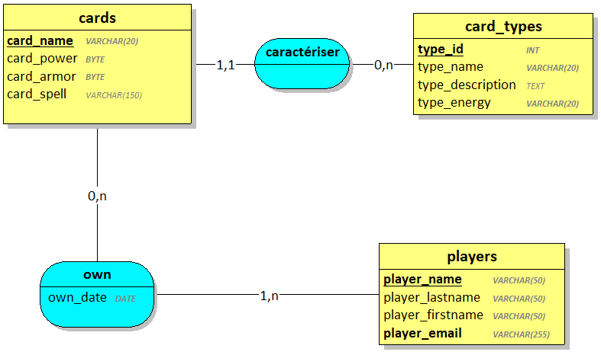

# Normalisation

Chaque nom d’entité, colonne et association est unique.

Chaque entité est associée à au moins 1 autre entité.

Le MCD est 1FN car toutes les données sont sémantiquement atomiques.

Le MCD est 2FN car tous les attributs qui ne sont pas des identifiants dépendent de l’identifiant de leur entité.

Le MCD est 3FN car tous les attributs qui ne sont pas des identifiants ne dépendent QUE de leur identifiant.

# Modèle Logique des Données (MLD)

**card_types = (type_id**, **type_name,** type_description**, type_energy);**

**players = (player_name**, **player_lastname, player_firstname**, **player_email);**

**cards = (card_name**, **card_power, card_armor, card_spell** *,* ***#type_id*);**

**players_cards = (*#card_name, #player_name***, **own_date);**